MATEMÁTICA D y D₁
Módulo I: Análisis de Variable Compleja

Unidad 1 | Funciones de variable compleja

1- Funciones de variable compleja

Si a todo número z de un conjunto D de números complejos lo relacionamos con un único número complejo w , decimos que hemos definido una función de dominio D y codominio C .

Para indicar que f es una función de D en C , anotamos

f : D ⎯→ C
z ⎯→ w = f(z)

Si f está en las condiciones anteriores, decimos que f es una función de variable compleja.

Si z y w se escriben en forma binómica y suponemos que z = x + iy , w = u + iv entonces w = f(z) puede escribirse mediante la igualdad:

u + i v = f(x + i y)

y por lo tanto u y v , que son reales, dependerán de las variables reales x e y , es decir

u = u(x,y) , v = v(x,y)

- Ejemplos

1- f(z ) = z² es una función de dominio C que a cada complejo lo relaciona con su cuadrado que verifica :
w = f(z ) = z² = (x + iy)² = x² – y² + i 2xy ⇒ u(x,y) = x² – y² y v(x,y)= 2xy

- g(z) = i / |z|² es una función de dominio C – {0} que verifica:
w = g(z) = i / |z|² = i / (x² + y²) ⇒ u(x,y) = 0 y v(x,y) = 1 / (x² + y²)

- h₁(z) = arg(z) no es una función, pues cada complejo z no nulo tiene infinitos valores del argumento, en cambio h₂(z) = Arg(z) es una función de dominio C – {0} pues el 0 es el único complejo que no tiene argumento y cada complejo tiene un único argumento principal.
- Sabemos que en variable real 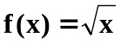 es una función con dominio [0, ∞) , en variable compleja 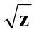 no es una función pues para cada complejo z , su raíz cuadrada tiene dos resultados.
Recordar que en variable real se define 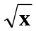como aquel número positivo cuyo cuadrado es igual a x , así 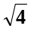= 2

Δ Actividad 1:
Indicar el dominio más amplio y explicitar la parte real y la parte imaginaria de las siguientes funciones:
a) 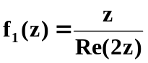 b) 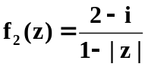 c) 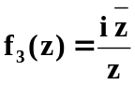

2- Límite

- Se denomina entorno de radio r de un complejo z₀ al conjunto {z / |z – z₀ | < r} que representa un círculo abierto centrado en z₀ . Si a dicho círculo le sacamos el punto z₀ tenemos lo que se denomina entorno reducido.
z₀
Entorno de z₀
z₀
Entorno reducido de z₀

- Si en todo entorno de z₀ hay infinitos puntos pertenecientes a un conjunto D, decimos que z₀ es un punto de acumulación de D.

- Sea z₀ un punto de acumulación del dominio D de f(z) , decimos que f(z) tiene límite L cuando z tiende a z₀ e indicamos 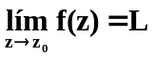 sí y sólo sí 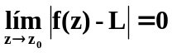

Como |f(z) – L| es una función a valores reales, sabemos que 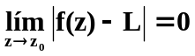 significa que : para todo número positivo ε, podemos encontrar un número positivo δ, que depende ε, tal que | f(z) – L | < ε para todos los z de D que verifican 0 < | z – z₀ | < δ

Δ Actividad 2:
- Justificar usando la definición que : 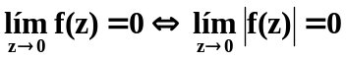
b) Usando a) justificar que : z → 0 ⇔ | z | → 0
Δ Actividad 3:
Dada 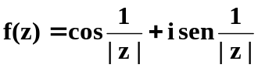 , comprobar que 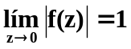 y 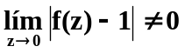
Este ejemplo muestra que en general 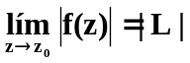 no es equivalente a

Ξ Teorema de intercalación (también llamado del sandwich)
Si en un entorno reducido de z₀ se verifica que |g(z)| ≤ |f(z)| ≤ |h(z)| y 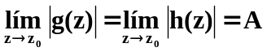 entonces 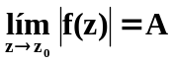

Δ Actividad 4:
Dada f(z) = u(x,y) + i v(x,y) y z₀ = x₀ + i y₀ , justificar que:

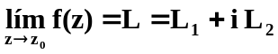 ⇔ 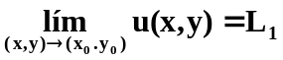 y 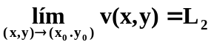

Tener en cuenta las indicaciones que se dan a continuación

⇒) Como la parte real y la parte imaginaria de un complejo son menores que su módulo , podemos afirmar que: 0 ≤ |u(x,y) – L₁| ≤ |f(z) - L| y 0 ≤ |v(x,y) – L₂| ≤ |f(z) - L| , y usando el teorema de intercalación se obtiene lo buscado.

⇐) Como el módulo de un complejo es menor o igual que la suma del valor absoluto de la parte real y el valor absoluto de la parte imaginaria, podemos considerar que :
0 ≤ |f(z) – L| ≤ |u(x,y) – L₁| + |v(x,y) – L₂ | , y usando el teorema de intercalación se obtiene lo buscado.

⊕ Observación
Teniendo en cuenta lo afirmado en la actividad 4, podemos decir que el cálculo de un límite en variable compleja puede reducirse al cálculo de los límites dobles de sus componentes real e imaginaria.

- Ejemplos

- 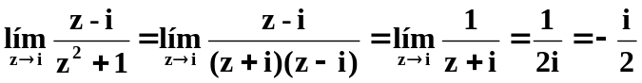

- 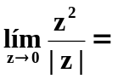? , en este caso puede buscarse la parte real e imaginaria de la función y luego calcular los límites dobles de cada una de ellas para (x,y) → (0,0). Como esto es bastante largo podemos analizar el módulo de la función y observar que:

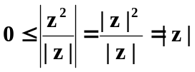 , si tomamos g(z) = 0 , h(z) = |z| y llamamos f(z) a la función dada vemos que |g(z)| ≤ |f(z)| ≤ |h(z)| y como 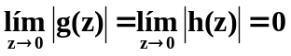 entonces usando el teorema de intercalación obtenemos 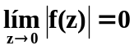 y usando a) de la actividad 2 podemos afirmar que 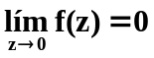

Δ Actividad 5:

Calcular los siguientes límites
a) 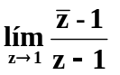 b) 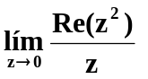 c) 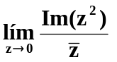

3- Continuidad en un punto y en un dominio

- Una función f(z) es continua en z₀ sí y sólo sí 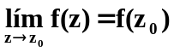
- Una función f(z) es continua en un dominio D si es continua en cada punto de D.

Δ Actividad 6:
Dada f(z) = u(x,y) + i v(x,y) y z₀ = x₀ + i y₀ , justificar que:

f(z) es continua en z₀ ⇔ u(x,y) y v(x,y) son continuas en (x₀ , y₀)

Usar el resultado de la actividad 4 y la definición de continuidad.

⊕ Observaciones y ejemplos:

Dado que la definición de continuidad es idéntica a la definición de continuidad de una función de una variable real, podemos enunciar las siguientes proposiciones, cuyas demostraciones son exactamente las mismas que las utilizadas en el caso real.

- La suma , resta y producto de funciones continuas es continua. El cociente de funciones continuas es continua salvo en los puntos en que se anula el denominador.
- La composición de funciones continuas es una función continua.
- Los polinomios complejos f(z) = a₀ + a₁ z + a₂ z² +……+ a_{n} z^{n} son continuos para todo z

Δ Actividad 7:

- Justificar porqué las siguientes proposiciones son verdaderas:

- g₁(z) = Re(z) es continua en C
- g₂(z) = |z | es continua en C
- g₃(z) = Im(z³-3) es continua en C
- g₄(z) =Arg(z) no es continua en el conjunto {(x,0) / x ≤ 0}
- g₅(z) = Arg(z-2) no es continua en el conjunto {(x,0) / x ≤ 2}

4- Derivada

Hemos visto que los límites y la continuidad de las funciones complejas se reducen a los límites y la continuidad de pares de funciones reales de dos variables reales. Podría creerse que la derivabilidad de una función f(z) es reducible a la de sus partes real e imaginara, pero veremos que esto no es así y son esas diferencias las que dan interés a la teoría.

- Si f(z) está definida en un entorno de z₀ , entonces la derivada de f(z) en z₀ , a la que indicamos f '(z₀) , está dada por 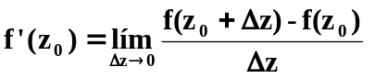 cuando este límite existe.

⊕ Observaciones:

Dado que la definición de derivada tiene la misma forma que la definición de derivada de una función de una variable real, podemos enunciar las siguientes proposiciones, cuyas demostraciones son exactamente las mismas que las utilizadas en el caso real.

- La función constante f(z) = k es derivable para todo z y f '(z) = 0.

2- Si n es un número natural, f(z) = z^{n} es derivable para todo z y , si n es un número entero negativo, f(z) = z^{n} es derivable para todo z ≠ 0 . En ambos casos se cumple f '(z) = nz^{n – 1}.

3- Si f(z) es derivable en z₀ entonces f(z) es continua en z₀ .

4- Si f(z) y g(z) son derivables en un dominio D entonces f(z) ± g(z) , f(z). g(z) , f(z) /g(z) , con g(z) no nula en D y f(g(z)) son derivables en D y se cumple:

- [f(z) ± g(z)]'= f '(z) ± g'(z)

- [f(z) . g(z)]' = f '(z) g(z) + f(z) g'(z)

- [f(z) / g(z)]'= [f '(z) g(z) – f(z) g'(z)] / [g(z)]²

- d) [f(g(z))]'= f '(g(z)) g'(z)

- Ejemplos

1- Los polinomios complejos f(z) = a₀ + a₁ z + a₂ z² +……+ a_{n} z^{n} son derivables para todo z

2- Las funciones racionales, es decir aquellas que son cociente de polinomios en z, son derivables en todos los complejos que no anulen el denominador.

3- Si queremos saber si f(z) = |z|² es derivable , calculamos

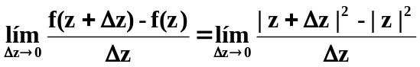 (1), como este límite es indeterminado analizamos los siguientes dos casos :

- Si Δz es real, es decir si Δz = Δx + 0 i , entonces

- =

- Si Δz es imaginario puro, es decir si Δz = 0 + iΔy , entonces

Si 2x ≠ - i 2y entonces el límite (1) no existe y por lo tanto f(z) = | z |² no es derivable. Como la igualdad 2x = - i 2y sólo es verdadera si x = 0 e y = 0 , podemos afirmar que si z ≠ 0 entonces f(z) = | z |² no es derivable.

Si 2x = - i 2y , es decir si x = y = 0 o z = 0, entonces los dos límites anteriores son iguales, pero esto no alcanza para afirmar que el límite (1) existe.
Para averiguar si es derivable en z = 0 calculamos el límite (1) en dicho punto:

Luego podemos afirmar que f(z) = | z |² sólo es derivable en z = 0 y se verifica f '(0) = 0

Como f(z) = | z |² es continua para todo z, este ejemplo nos muestra que una función puede ser continua y no ser derivable.

Este ejemplo también nos muestra que si z = x + iy entonces la función f(z) = | z |² = x² + y², es un polinomio en las variables x , y , parece inofensiva y sin embargo sólo tiene derivada en z = 0

Nos preguntamos: ¿ es posible averiguar si una función tiene o no derivada sin usar la definición?

Los teoremas que se desarrollan a continuación nos darán la respuesta a este interrogante.

Ξ Condición necesaria de existencia de derivada

Si f(z) = u(x,y) + i v(x,y) es derivable en z₀ =x₀ + i y₀ entonces u(x,y) y v(x,y) verifican en (x₀, y₀) las condiciones de Cauchy Riemann : 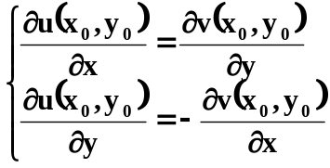 (C.R)

Además se verifica que f '(z₀) =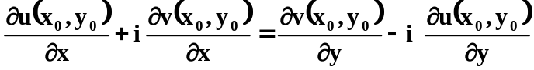

Demostración
Por ser f(z) derivable en z₀ , sabemos que y este límite existe independientemente del modo en que Δz tienda a cero.

Considerando Δz = Δx + i 0 , es decir tomando Δy = 0, el límite anterior toma la forma:

y agrupando las partes reales e imaginarias y teniendo en cuenta que el límite existe se obtiene 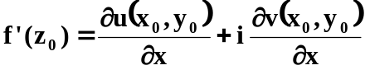 (*)

Considerando Δz = 0 + i Δy , es decir tomando Δx = 0, el límite toma la forma:

y operando convenientemente se obtiene 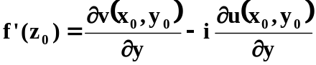 (**)

Comparando (*) y (**) , tenemos la igualdad entre dos complejos, por lo tanto sus partes reales son iguales entre sí y también sus partes imaginarias y las igualdades obtenidas son justamente las condiciones de CR, que queríamos demostrar.

⊕ Observación:

Si u(x,y) y v(x,y) no satisfacen las condiciones de (C.R) en (x₀, y₀) entonces f(z) no es derivable en z₀ =x₀ + i y₀ (Contra recíproco del teorema anterior)

- Ejemplo

Si queremos saber donde es derivable la función f(z) = x y - ixy² entonces buscamos su parte real e imaginaria , en este caso u(x,y) = xy , v(x,y) = -xy² y planteamos las condiciones de CR :
u_{x} = v_{y} ⇒ y = -2xy ⇒ y (1 + 2x) = 0
u_{y} = -v_{x} ⇒ x = y²

Como la primera ecuación es el producto de dos factores igualado a cero, alguno de ellos deberá ser cero , por lo tanto y = 0 ó x = -1/2. Reemplazando en la segunda ecuación vemos que :
si y = 0 entonces x = 0,
si x = -1/2 , entonces se obtiene y² = -1/2 , que no tiene solución pues y es real

Por lo tanto las condiciones de CR sólo se verifican en z = 0 + i 0 = 0 , podemos afirmar entonces que la función dada no es derivable si z ≠0 , pero no podemos afirmar si es o no derivable en dicho punto pues el teorema anterior sólo indica una condición necesaria de derivabilidad pero no una condición suficiente.

Ξ Condición suficiente de existencia de derivada

Si u(x,y) y v(x,y) tienen derivadas parciales continuas en (x₀, y₀) y verifican (C.R) en dicho punto entonces f(z) = u(x,y) + i v(x,y) es derivable en z₀ =x₀ + i y₀

Demostración

Considerando que Δz = Δx + i Δy , tenemos que demostrar que existe el siguiente límite

= (#)

Como las derivadas parciales de u(x,y) y v(x,y) son continuas en (x₀, y₀), entonces dichas funciones son diferenciables en (x₀, y₀) y por lo tanto pueden aproximarse en un entorno de dicho punto por el plano tangente, así podemos escribir :

u(x,y) = u(x₀, y₀) + u'_{x} (x₀, y₀) (x - x₀) + u'_{y} (x₀, y₀) (y - y₀) + E₁(x – x₀, y – y₀)

v(x,y) = v(x₀, y₀) + v'_{x} (x₀, y₀) (x - x₀) + v'_{y} (x₀, y₀) (y - y₀) + E₂(x – x₀, y – y₀)

donde E₁ y E₂ tienden a cero más rápido que la distancia que separa los puntos (x,y) y (x₀, y₀)

Si consideramos x – x₀ = Δx , y – y₀ = Δy y usamos las condiciones de (CR) , las expresiones anteriores pueden escribirse como:

u(x₀ + Δx, y₀ + Δy) - u(x₀, y₀) = u'_{x} (x₀, y₀) Δx - v'_{x} (x₀, y₀) Δy + E₁(Δx, Δy) (1)

v(x₀ + Δx, y₀ + Δy) - v(x₀, y₀) = v'_{x} (x₀, y₀) Δx + u'_{x} (x₀, y₀) Δy + E₂(Δx, Δy) (2)

donde 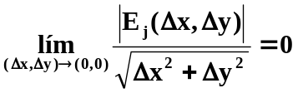 , para j = 1,2

pues 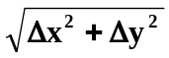 es la distancia entre los puntos (x₀ + Δx ,y₀ + Δy) y (x₀, y₀) y tiende a 0
sí y sólo sí (Δx, Δy) tiende a (0,0)

Reemplazando (1) y (2) en (#) y agrupando convenientemente tenemos:

(#) =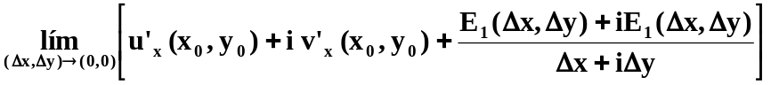=
= u’_{x} (x₀, y₀) + i v’_{x} (x₀, y₀)

pues el límite del último cociente vale cero pues podemos acotarlo de la siguiente manera

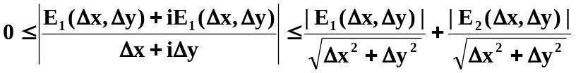 y usando el teorema de

intercalación concluimos que el límite (#) existe y por lo tanto f(z) es derivable en z₀

Antes de dar algunos ejemplos definimos el concepto más importante de las funciones de variable compleja: la analiticidad.

5- Analiticidad

- Si f(z) es derivable en z₀ y en todo un entorno de z₀, se dice que f(z) es analítica en z₀

⊕ Observaciones:
- Si u(x,y) y v(x,y) tienen derivadas parciales continuas en un entorno de z₀ y cumplen (C.R) en dicho entorno entonces f(z) es analítica en z₀.
- Si u(x,y) y v(x,y) tienen derivadas parciales continuas en un dominio abierto D y cumplen (C.R) en D entonces f(z) es analítica en D.

- Ejemplos

Si queremos hallar el dominio de continuidad, derivabilidad y analiticidad de las siguientes funciones, procedemos de la manera que se indica a continuación:

- f(z) = 3 z⁴ – 2iz + 4 – i

En este caso sencillamente decimos que f es continua, derivable y analítica para todo z, por ser suma y producto de funciones continuas, derivables y analíticas en todo C.

2- f(z) = x² y + i (y² – x) ⇒ u(x,y) = x² y , v(x,y) = y² – x

Como u(x,y) y v(x,y) son continuas para todo par de números reales (x,y) ⇒ el dominio de continuidad de f es el conjunto C.
Para averiguar dónde es derivable, plantemos las condiciones de (C.R):

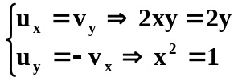

y resolvemos el sistema de ecuaciones obtenido:
2xy = 2y ⇒ 2y (x – 1) = 0 ⇒ y = 0 o x = 1
x² = 1 ⇒ x = 1 o x = - 1
combinando los resultados obtenidos, podemos afirmar que: si x = 1 se satisfacen ambas ecuaciones (sin importar el valor de y) , también se satisfacen si (x,y) = (-1,0) , por lo tanto:

- Si x ≠ 1 o (x,y) ≠ (-1,0) , las condiciones de (C.R) no se verifican y por lo tanto f no es derivable en dichos puntos( teorema de condición necesaria)
-1
1
x
y
- El conjunto formado por la recta x = 1 y el punto (-1,0) es el dominio de derivabilidad de f pues en ellos, además de cumplirse las condiciones de (C.R) las funciones u(x,y) y v(x,y) tienen derivadas parciales continuas (teorema de condición suficiente)

El dominio de analiticidad de f es vacío pues es imposible encontrar entornos de derivabilidad.

Además su derivada vale: f '(1+ iy) =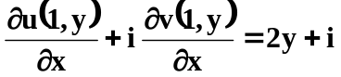 ,
f '(-1 + 0i) = 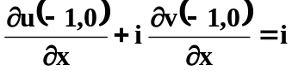

3- f(z) = (y² – x) + i x² y ⇒ u(x,y) = y² – x , v(x,y) = x² y

El dominio de continuidad es todo C, pues u(x,y) y v(x,y) son continuas para todo (x,y) por ser polinomios.

Si plantemos las condiciones de (C.R) obtenemos :

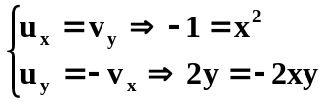

y rápidamente podemos afirmar que este sistema no tiene solución pues la ecuación x² = -1 no se satisface para ningún número real x.
Por lo tanto el dominio de derivabilidad es vacío y el de analiticidad también es vacío.

4- f(z) = e^{x} cos y + i e^{x} sen y ⇒ u(x,y) = e^{x} cos y , v(x,y) = e^{x} sen y

El dominio de continuidad de f es el conjunto C pues tanto u(x,y) como v(x,y) son continuas para todo par de números reales (x,y)

Planteando las condiciones de (C.R) obtenemos el sistema:

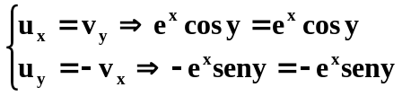

que lo satisfacen todos los pares (x,y) de números reales, como además u y v tienen derivadas parciales continuas podemos afirmar que f es derivable y analítica en todo C.

Además su derivada es f ' (z) = u_{x} + i v_{x} = e^{x} cos y + i e^{x} sen y . Es interesante observar que esta función verifica que f '(z) = f(z)

5- 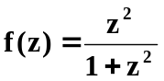

En este caso reconocemos que tanto el numerador como el denominador son continuos, derivables y analíticos en todo C por ser polinomios en variable z , por lo tanto f es continua, derivable y analítica en todo C salvo en los puntos ± i , donde se anula el denominador y que además no pertenecen a su dominio.

6- 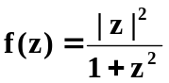

Los puntos ± i anulan el denominador y por lo tanto no pertenecen al dominio, fuera de ellos f es continua por ser cociente de continuas, por lo tanto el dominio de continuidad de f es C – { i , -i}.

Como sabemos que 1 + z² es derivable para todo z y | z |² sólo en derivable en z₀ = 0, podemos afirmar que f es derivable en z₀ = 0 por ser cociente de derivables y el denominador no se anula.

Analicemos si f puede ser derivable en algún otro punto del dominio, para ello supongamos que existe un complejo z₁ , con z₁ ≠ 0 y z₁ ≠ ± i , tal que f sea derivable en z₁ , entonces razonando del siguiente modo:
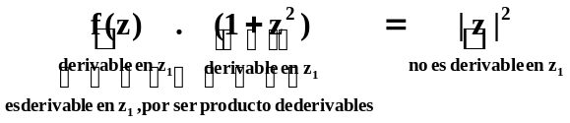

obtenemos una contradicción, por lo tanto no puede existir ese complejo z₁ .
Concluimos entonces que f sólo es derivable en z₀ = 0 y por lo tanto el dominio de analiticidad es vacío.

• Ejercicios

Calcular usando la definición, la derivada de:

a) h₁(z) = Im(z) b) h₂(z) = z . Re(z) c) h₃(z) = |z |² d) h₄(z) =

2- Indicar el dominio y derivar las siguientes funciones usando reglas:

a) k₁(z) = 3 z² – 1/z b) k₁(z) = z² . (-i + z⁴)³ c) k₃(z) = 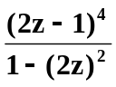

3- Si f(z) es derivable, calcular la derivada de a) w = z . [f(z)]² b) w = f(z³) – 2 f(3z)

4- Dadas las funciones f(z) = , g(z) = Re(z) , h(z) = Im(z), comprobar que:

a) f(z) no es derivable en ningún punto pero F(z) = z f(z) es derivable en el origen.
b)g(z) no es derivable en ningún punto pero G(z) = f(z) (g(z))² es derivable en (0,y), ∀ y..
- h(z) no es derivable en ningún punto y H(z) = f(z) – g(z) + ih(z) es derivable ∀ z.
- Sacar conclusiones.

5- Si f(z) es continua en z₀ y g(z) = z² - z₀² , demostrar que h(z) = f(z) . g(z) es derivable en z₀ y verifica h’(z₀) = 2z₀ f(z₀)

6- Hallar y graficar el dominio de derivabilidad y de analiticidad de las siguientes funciones y calcular f ’(z) en los puntos donde exista

a) F₁(z) = 3xy² + i (y³ – x³) b) F₂(z) = -2y x² + 6x²+ i (2x² +6 yx² )
c) F₃(z) = z (senx - i y) d) F₄(z) = e^{2x} (4 x y² + y² i)

- Demostrar:
a) Si |f(z)| es analítica ⇒ f(z) es una función constante.
- Si g(z) y 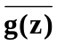 son ambas analíticas ⇒ g(z) es constante
- Si h(z) = u(x,y)+ i [u(x,y)]² es analítica ⇒ h(z) es constante

- Mostrar que no existe una función f(z) analítica en todo el plano tal que f’(z) = x

- Dada f(z) = 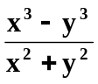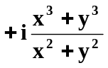 si (x,y) ≠(0,0) y f(0,0) = 0 ; mostrar que satisface las condiciones de Cauchy Riemann en (0,0) pero no es derivable en z = 0

10- Si f(z) = u(x,y) + i v(x,y) y expresamos x e y en coordenadas polares tenemos que f(z) = u(r cos θ , r senθ) + i v(r cos θ , r senθ) = U(r, θ) + i V(r, θ) , demostrar que si f es derivable en z = r e^{iθ} , entonces se verifican las siguientes condiciones de (C.R): 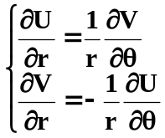 , (C.R en polares) y 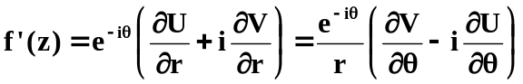, r ≠ 0

11- Si f(z) es analítica en un conjunto abierto D y z₀ pertenece a D justificar que la función 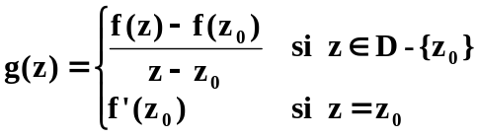 es analítica en D – {z₀} y es continua en z₀

